Москва, Графский пер. д.14 | Tel: (095) 744-00-99

DVG-1402S – широкополосный VoIP маршрутизатор |  |   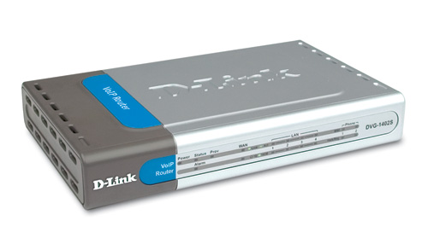
Описание  Благодаря интеграции передачи голоса и данных, широкополосный VoIP маршрутизатор DVG-1402S обеспечивает для сетей SMB возможность маршрутизации данных в одном сетевом решении End-to-End. В добавление к стандартным сервисам данных резидентного шлюза конечные пользователи получают возможность совершать звонки на большие расстояния по низкой стоимости, передавать факсы и организовывать дополнительные сервисы, используя все преимущества VoIP.  DVG-1402S позволяет использовать обычные телефоны для совершения звонков через Интернет. Делая телефонные звонки через Интернет (VoIP) Вы получаете максимальную отдачу от вложенных в широкополосное подключение средств, и это одновременно очень экономичный способ совершения телефонных звонков. Благодаря DVG-1402S звонки на большие расстояния становятся дешевыми.  Для подключения к существующему широкополосному каналу доступа в Интернет DVG-1402S имеет порт WAN 10/100Мбит/с. Подключив два обычных телефона к DVG-1402S и оплатив подходящий сервис Интернет-телефонии можно совершать звонки VoIP. Благодаря DVG-1402S делать звонки через Интернет очень просто, почти также как и использовать обычный телефон. DVG-1402S поддерживает такие телефонные функции, как идентификация вызывающего абонента (caller ID), голосовая почта, ожидание вызова и трехсторонний звонок.  Кроме того, DVG-1402S работает в качестве маршрутизатора сети, обеспечивая подключение до 4 компьютеров для совместного использования канала доступа в Интернет. Поддерживая все основные функции маршрутизации и протокол PPPoE для сервиса DSL, функциональность маршрутизатора для доступа в Интернет и функции межсетевого экрана для защиты сети от вторжений извне, DVG-1402S является великолепным всеобъемлющим решением для дома, офиса или малого предприятия.  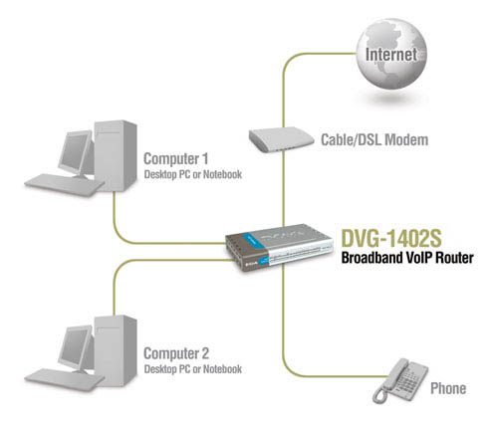  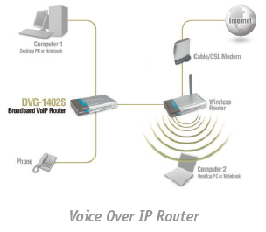 |  | Характеристики  Общие  Соответствие протоколам установления вызовам  - SIP2 (RFC3261)  - SIP1 (RFC2543)  Сжатие голоса  G.711 (A-law and u-law), G.723.1, G.726, G.729a  Аналоговые голосовые порты  - Тип: интерфейсы Loop-Start FXS  - Определение/генерация сигналов DTMF  - Определение сигналов V.21/V.25 модема/факса  - Подавление эха: G.168  Порты Ethernet  - WAN/LAN: порты Ethernet 10/100 Auto MDI/MDI-X  - Соответствие стандарту IEEE 802.3 10/BASE-T Ethernet  - Соответствие стандарту IEEE 802.3u 100BASE-TX Fast Ethernet  Качество сервиса QoS  Голос получает более высокий приоритет по сравнению с трафиком данных (при подключении устройства напрямую к модему)  Сетевые протоколы  - Маршрутизация всех стандартных протоколов  - DHCP: Протокол динамического конфигурирования узла – сервер и клиент  - NAT: Трансляция сетевых адресов  - Клиент PPP over Ethernet  Сетевое управление  Функции управления через интуитивно понятный графический Web-интерфейс пользователя  Безопасность  Защита паролем администратора Web-интерфейса и консоли. GUI и дополнительные функции защищены паролем  Индикаторы  Общие  - Power  - Status/Alarm  Ethernet  - WAN: 10/100M, Link/Act  - LAN: 10/100M, Link/Act  Телефон 1 и 2  - MWI  - Hook/Ringing  Количество портов  - Один порт 10/100BASE-T Ethernet (WAN)  - Четыре порта 10/100BASE-TX Fast Ethernet (LAN)  - Два порта loop-start FXS RJ-11  Физические параметры и условия эксплуатации  Питание  - Адаптер питания, преобразование переменного тока в постоянный (в комплекте)  - Постоянный ток: 12В/1.25A  Размеры  - 173 (ширина) x 157.5 (глубина) x 33 (высота)мм  Рабочая температура  от 0° до 50° C  Температура хранения  от -10° до 55° C  Влажность  от 5% до 95% без конденсации  Безопасность  UL/CUL  Сертификаты EMI  - FCC Class B  - CE Class B  Гарантия  1 год

Информация для заказа

DVG-1402S Широкополосный VoIP маршрутизатор

